UNIVERSIDADE ESTÁCIO DE SÁ
CAMPUS NOVA AMÉRICA

TÍTULO DO PROJETO DE EXTENSÃO

Carlos Brittes de Assis Neto - 202203036114
Dayse Kelly Campos da Silva Leite - 202204104709
Gabriel Marques da Silva- 202402093061
Nicholas Soares dos Santos - 202503703256

Lucas Antunes Floriano

2026
RIO DE JANEIRO - RJ

Sumário
1. DIAGNÓSTICO E TEORIZAÇÃO 3
1.1. Identificação das partes interessadas e parceiros 3
1.2. Problemática e/ou problemas identificados 3
1.3. Justificativa 3
1.4. Objetivos/resultados/efeitos a serem alcançados (em relação ao problema identificado e sob a perspectiva dos públicos envolvidos) 3
1.5. Referencial teórico (subsídio teórico para propositura de ações da extensão) 3
2. PLANEJAMENTO E DESENVOLVIMENTO DO PROJETO 4
2.1. Plano de trabalho (usando ferramenta acordada com o docente) 4
2.2. Descrição da forma de envolvimento do público participante na formulação do projeto, seu desenvolvimento e avaliação, bem como as estratégias pelo grupo para mobilizá-los. 4
2.3. Grupo de trabalho (descrição da responsabilidade de cada membro) 4
2.4. Metas, critérios ou indicadores de avaliação do projeto 4
2.5. Recursos previstos 5
2.6. Detalhamento técnico do projeto 5
3. ENCERRAMENTO DO PROJETO 5
3.1. Relatório Coletivo (podendo ser oral e escrita ou apenas escrita) 5
3.2. Avaliação de reação da parte interessada 5
3.3. Relato de Experiência Individual 5
3.1. CONTEXTUALIZAÇÃO 5
3.2. METODOLOGIA 6
3.3. RESULTADOS E DISCUSSÃO: 6
3.4. REFLEXÃO APROFUNDADA 6
3.5. CONSIDERAÇÕES FINAIS 6

DIAGNÓSTICO E TEORIZAÇÃO

Identificação das partes interessadas e parceiros
Participantes: Carlos Brittes de Assis Neto, Dayse Kelly Campos da Silva Leite, Gabriel Marques da Silva e Nicholas Soares dos Santos, alunos da disciplina Tópicos de Big Data em Python do curso superior de Ciência da Computação, ministrada pelo professor Lucas Antunes Floriano.
Parte interessada: Danielle Maria de Gusmão Monteiro, diretora administrativa do Studio 6.4.
O Studio 6.4 é uma academia que visa atender seus alunos de forma personalizada, com foco nas necessidades e objetivos de cada cliente, seguindo a metodologia de treinamento personalizado. O estabelecimento está localizado em Guadalupe, no Rio de Janeiro, e conta com mais de 200 alunos ativos. Abaixo anexo as evidências do perfil comercial do estabelecimento e carta assinada pela diretora administrativa responsável pela empresa.

Imagens 1 e 2 – Evidência da carta de apresentação com assinatura da parte interessada.

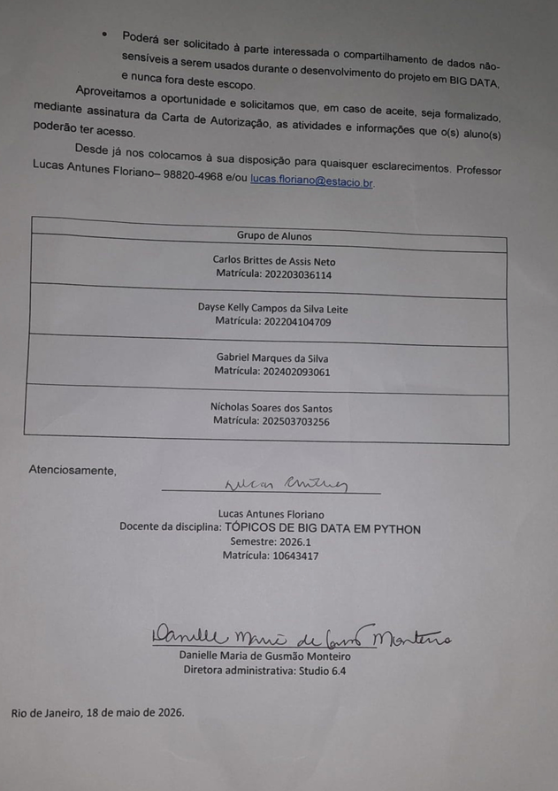
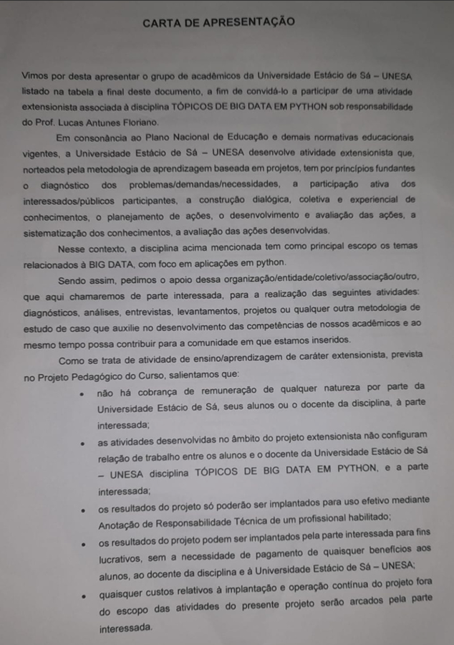

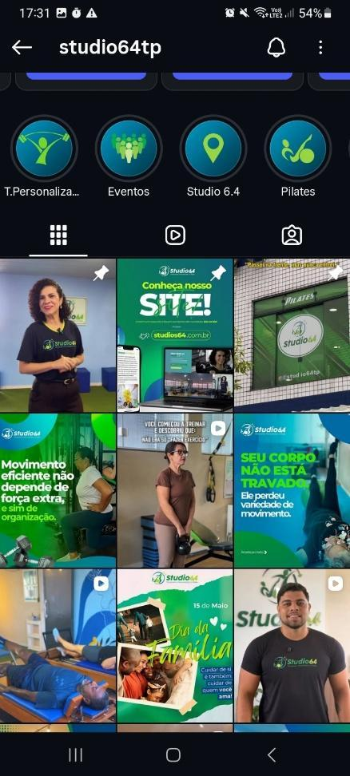

Imagens 3, 4 e 5 – Perfil, Publicações e Stories do estabelecimento divulgando seu serviço.
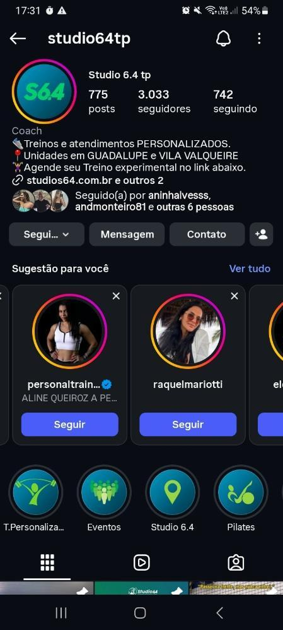

Problemática e/ou problemas identificados
Em conversa com a parte interessada, a mesma relatou que o seu negócio possui uma ausência de análise estruturada sobre o perfil dos seus alunos. Apesar do estabelecimento apresentar um número expressivo de alunos ativos e boa aceitação na região onde está localizado, não possui um estudo baseado em dados que permitisse compreender de forma estratégica o impacto do seu negócio e o público que o adere.

Justificativa
Por meio dos conhecimentos adquiridos na disciplina de Tópicos de Big Data em Python, os participantes poderão contribuir para a resolução da problemática identificada no item 1.2. O projeto busca beneficiar ambas as partes envolvidas: a academia poderá utilizar os dados analisados para coletar insights estratégicos e direcionar de forma mais eficiente campanhas voltadas aos alunos e potenciais clientes, utilizando decisões baseadas em dados reais.
Além disso, os participantes terão a oportunidade de colocar em prática os conhecimentos adquiridos ao longo da disciplina, compreendendo na prática como funciona o desenvolvimento de um projeto de Big Data, desde a coleta e organização das informações até a análise e interpretação dos dados. Dessa forma, o projeto também contribui para o desenvolvimento acadêmico e profissional dos envolvidos, proporcionando experiência prática na área de análise de dados e inteligência estratégica.

Objetivos/resultados/efeitos a serem alcançados (em relação ao problema identificado e sob a perspectiva dos públicos envolvidos)
- Auxiliar a parte interessada a melhorar seu negócio;
- Adquirir confiança nos conhecimentos de big data para os participantes;
- Usar o projeto no portfólio de cada participante para comprovar a habilidade nas tecnologias usadas.

Referencial teórico (subsídio teórico para propositura de ações da extensão)
O desenvolvimento do presente projeto foi fundamentado em conceitos relacionados à análise de dados, Big Data e Business Intelligence, visando compreender como o uso estratégico das informações pode auxiliar na tomada de decisão organizacional.

Segundo Félix, Tavares e Cavalcante [1], o uso de Big Data possibilita que empresas transformem grandes volumes de dados em informações estratégicas, contribuindo para a identificação de padrões de comportamento e melhoria na tomada de decisão. Esse conceito está diretamente relacionado ao projeto desenvolvido, no qual os dados da academia foram organizados, refinados e analisados para geração de insights estratégicos.

De acordo com Turban et al. [2], ferramentas de Business Intelligence permitem que organizações utilizem dados operacionais para criar análises capazes de auxiliar em processos de expansão, definição de público-alvo e planejamento estratégico. Durante o desenvolvimento do projeto, os dados relacionados aos alunos, contratos e perfil etário foram utilizados para construção de indicadores e análises territoriais.

Além disso, Davenport e Harris [3] afirmam que a análise de dados se tornou um diferencial competitivo para empresas que desejam compreender melhor seus clientes e direcionar suas estratégias de forma mais assertiva. Nesse contexto, o projeto buscou aplicar conceitos de análise de dados para identificar padrões de adesão, perfil dos alunos e potencial de crescimento da academia em diferentes bairros do município do Rio de Janeiro.

[1] Félix, Bruno Muniz, Elaine Tavares, and Ney Wagner Freitas Cavalcante. "Fatores críticos de sucesso para adoção de Big Data no varejo virtual: estudo de caso do Magazine Luiza." Revista Brasileira de Gestão de Negócios 20 (2018): 112-126.
[2] TURBAN, Efraim; SHARDA, Ramesh; DELEN, Dursun. Business Intelligence, Analytics, and Data Science: A Managerial Perspective. 4. ed. Pearson, 2017.
[3] DAVENPORT, Thomas H.; HARRIS, Jeanne G. Competing on Analytics: The New Science of Winning. Boston: Harvard Business Review Press, 2007.

PLANEJAMENTO E DESENVOLVIMENTO DO PROJETO

Plano de trabalho (usando ferramenta acordada com o docente)
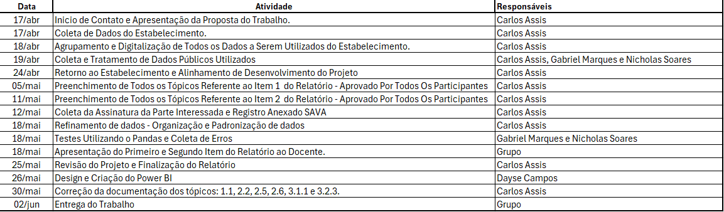

Descrição da forma de envolvimento do público participante na formulação do projeto, seu desenvolvimento e avaliação, bem como as estratégias pelo grupo para mobilizá-los.
O grupo estará em constante contato com a parte interessada e com o docente para apresentar os avanços e eventuais dúvidas que possam surgir sobre alguma regra de negócio do projeto (com a parte interessada) ou sobre as tecnologias utilizadas (com o docente). Ambas as partes estão encorajadas a darem seus pareceres durante qualquer etapa do projeto.
O projeto está sendo apresentado a parte interessada em uma cadência semanal conforme a disponibilidade da mesma.
Imagem 1- Evidência do início de contato Imagem 2 - Evidência da coleta do relato final
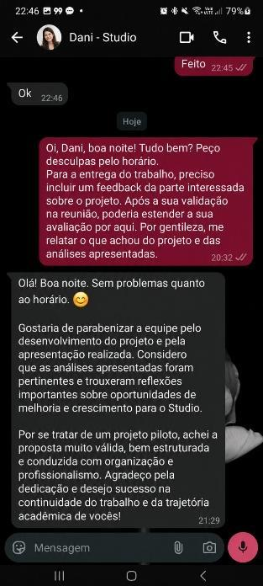
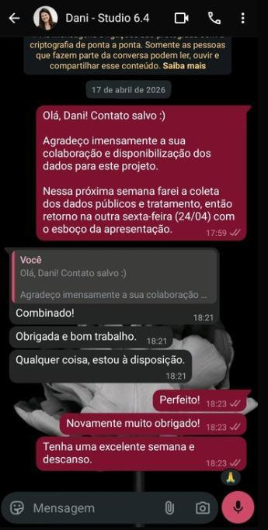

Grupo de trabalho (descrição da responsabilidade de cada membro)
Carlos Assis: Organização do processo e desenvolvimento do projeto, digitalização e tratamento dos dados coletados, refinamento e padronização das informações, elaboração das análises estratégicas, estruturação dos indicadores utilizados e desenvolvimento da documentação e do relatório final.
Gabriel Marques e Nicholas Soares atuaram no desenvolvimento de testes utilizando a biblioteca Pandas em Python, auxiliando na validação dos dados e identificação de inconsistências durante o processamento das informações.
Dayse Campos foi responsável pelo desenvolvimento visual do projeto, incluindo a criação do dashboard e design das informações no Power BI.

Metas, critérios ou indicadores de avaliação do projeto
A primeira etapa consistirá em reunião com a parte interessada para identificar quais pontos do negócio precisam de melhorias. O grupo, então, irá se reunir para decidir como cada parte deverá ser feita, detalhando as tecnologias a serem utilizadas e quais gráficos serão criados.
Cada gráfico concluído será apresentado à parte interessada e ao docente, que farão suas avaliações e poderão pedir alterações, retiradas ou aperfeiçoamentos.

Recursos previstos
Google Colab, excel e IDLE Shell.
Imagem 1 – Print das principais colunas utilizadas no desenvolvimento do dashoard.
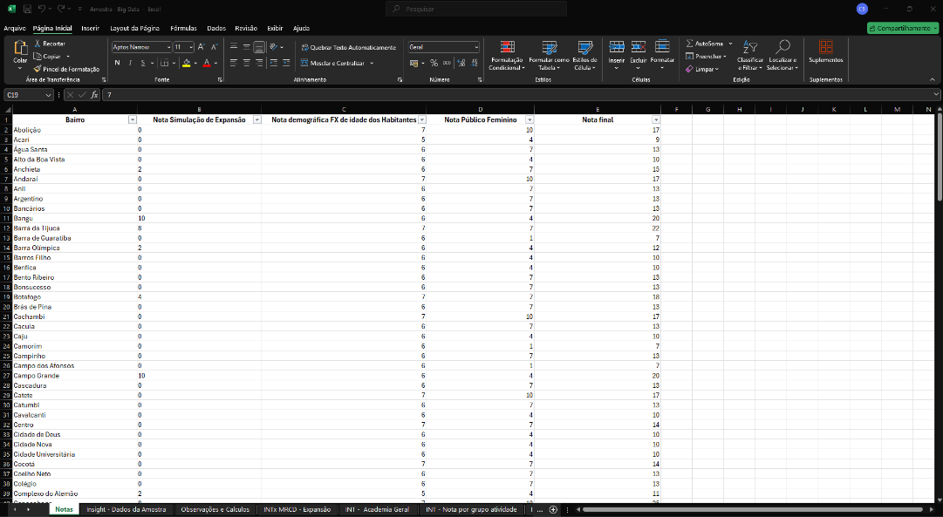

Imagem 2 – Print da console do IDLE Shell
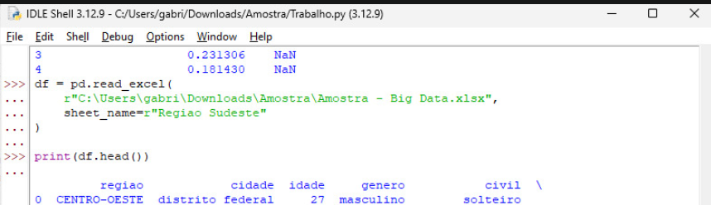

Detalhamento técnico do projeto
Será utilizado o excel para coleta, digitalização e filtragem de dados, a linguagem de programação Python, com a biblioteca pandas para a manipulação e análise dos dados fornecidos da parte interessada e por fim a utilização do power BI para a criação dos gráficos.
Link do repositório: https://github.com/dayseCampos/Projeto_Studio64
Arquitetura utilizada no plano de desenvolvimento (ingestão, armazenamento/processamento, visualização)
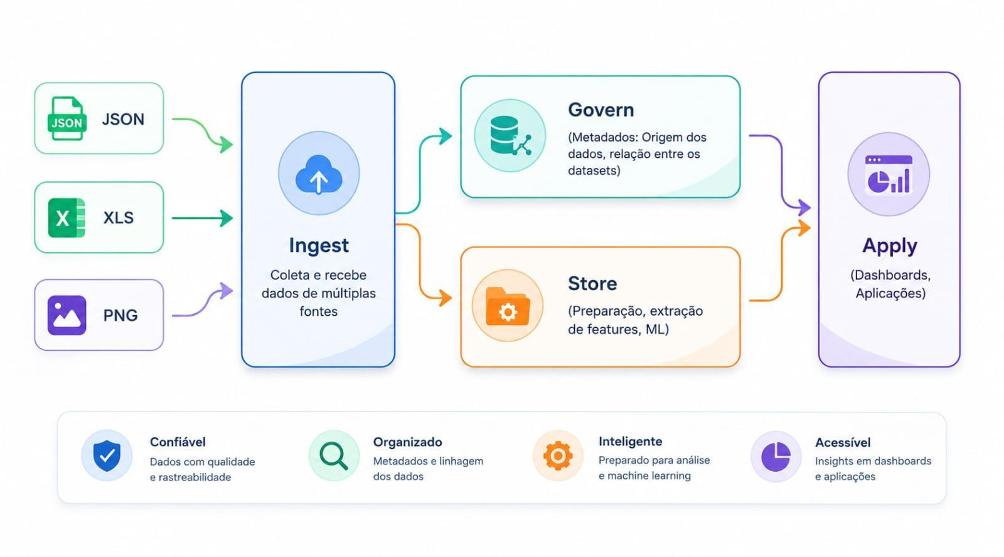

INGEST: Durante o processo de coleta dos dados, foi necessário realizar a junção de diferentes planilhas do Excel, integrando os dados originalmente fornecidos com informações complementares obtidas por meio de pesquisas. Essa etapa envolveu a padronização dos registros, correção de inconsistências, ajuste de formatos e a criação de correlações entre as bases, garantindo a compatibilidade e a integridade dos dados. Com isso, foi possível consolidar uma única base de dados mais completa e confiável para utilização.

GOVERN: Durante a etapa de governança de dados, foi realizada a organização e o controle das informações coletadas, garantindo a consistência e a confiabilidade dos dados. Isso incluiu a padronização dos campos, definição das origens dos dados e análise das relações entre as diferentes bases utilizadas (como dados do estabelecimento e dados públicos). Também foram identificadas e tratadas inconsistências, assegurando a integridade das informações e permitindo um uso mais estruturado e confiável ao longo do projeto.

STORE: Durante a etapa de armazenamento e processamento, foi realizado o tratamento dos dados utilizando a biblioteca Pandas em Python. Nessa fase, os dados passaram por processos de limpeza, organização e padronização, incluindo a remoção de valores inconsistentes ou ausentes, ajuste de formatos e validação das informações. Essas ações permitiram estruturar uma base de dados mais confiável e preparada para análise, garantindo maior qualidade nos resultados obtidos posteriormente.

APPLY: Durante a etapa de aplicação, os dados já tratados e consolidados foram utilizados para a criação de visualizações e análises por meio do Power BI. Foram desenvolvidos gráficos e indicadores que permitiram interpretar os padrões identificados nos dados, auxiliando na tomada de decisão sobre a melhor localização para a nova unidade. Além disso, o dashboard foi elaborado seguindo a paleta de cores e o design visual da academia, garantindo uma apresentação clara, padronizada e alinhada à identidade do estabelecimento.

DADO SIMULADO: Após o tratamento das informações, foi realizado o cálculo dos dados disponíveis, com o objetivo de elaborar a planilha de notas e utilizá-la como base para a construção dos gráficos no Power BI. Com as notas finais calculadas, realizamos a comparação e a correlação desses resultados com os dados públicos, gerando uma nova planilha de análise. Essa correlação considerou critérios como a distribuição por gênero e as faixas etárias predominantes tanto do público do estabelecimento quanto da população local do bairro analisado. A partir dessas informações, os percentuais obtidos foram aplicados na composição das notas, permitindo estimar o potencial de adesão de possíveis leads interessados. Dessa forma, foi possível gerar projeções de expansão, oferecendo uma visão estratégica fundamentada nos dados tratados e analisados.

ENCERRAMENTO DO PROJETO

Relato Coletivo:
O desenvolvimento deste projeto permitiu que cada participante do grupo aprofundasse, na prática, os diferentes temas abordados na disciplina de Tópicos de Big Data em Python, demonstrando como dados operacionais podem ser transformados em análises estratégicas capazes de auxiliar a tomada de decisão dentro de uma organização.
Os objetivos propostos foram alcançados de forma satisfatória, uma vez que o projeto forneceu à parte interessada informações relevantes para apoiar ações de marketing, planejamento estratégico e futuras oportunidades de crescimento do empreendimento. Além disso, as análises desenvolvidas permitiram uma melhor compreensão do público atendido pela academia, possibilitando decisões mais fundamentadas e alinhadas às características reais de seus clientes.
Para o grupo, a experiência proporcionou uma importante oportunidade de desenvolvimento acadêmico e profissional. O trabalho realizado representa uma vivência prática que poderá agregar valor à formação e ao currículo dos participantes, uma vez que foi possível acompanhar etapas fundamentais de um projeto real de análise de dados, desde a coleta e tratamento das informações até a geração de insights estratégicos.
Dessa forma, o grupo conclui este projeto com grande satisfação, tendo a certeza de que os conhecimentos adquiridos em sala de aula foram efetivamente aplicados em uma situação real. O projeto cumpriu seu propósito ao aproximar a teoria da prática, gerando benefícios tanto para a parte interessada quanto para o desenvolvimento dos alunos envolvidos.

Avaliação de reação da parte interessada

Print das respostas do formulário enviado para a parte interessada.
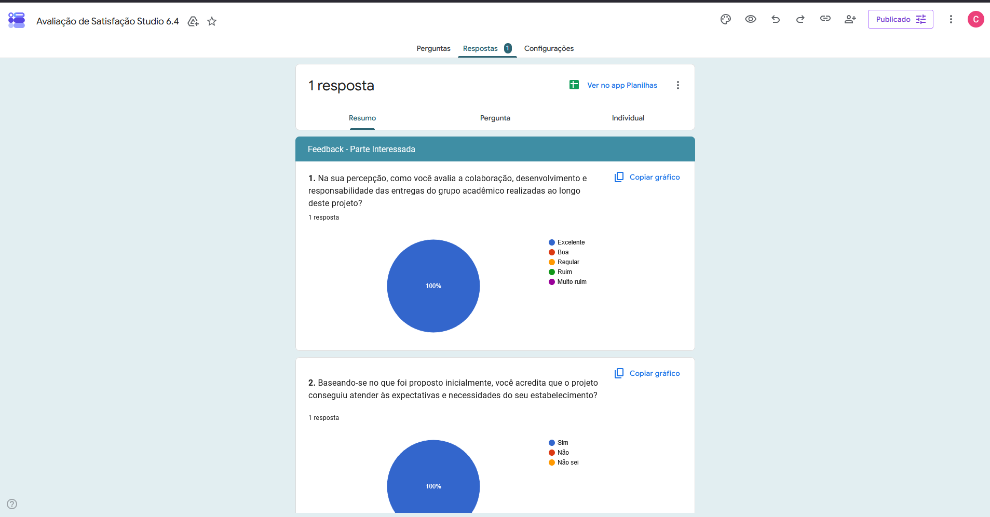

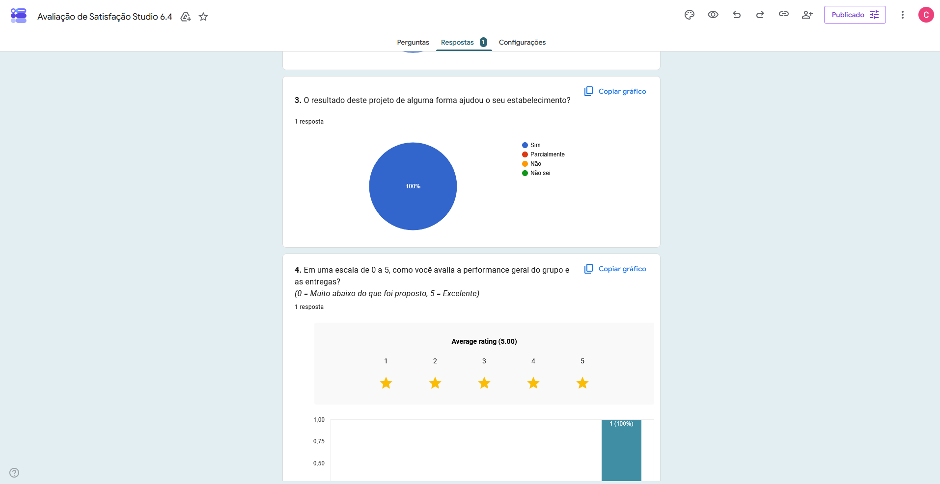

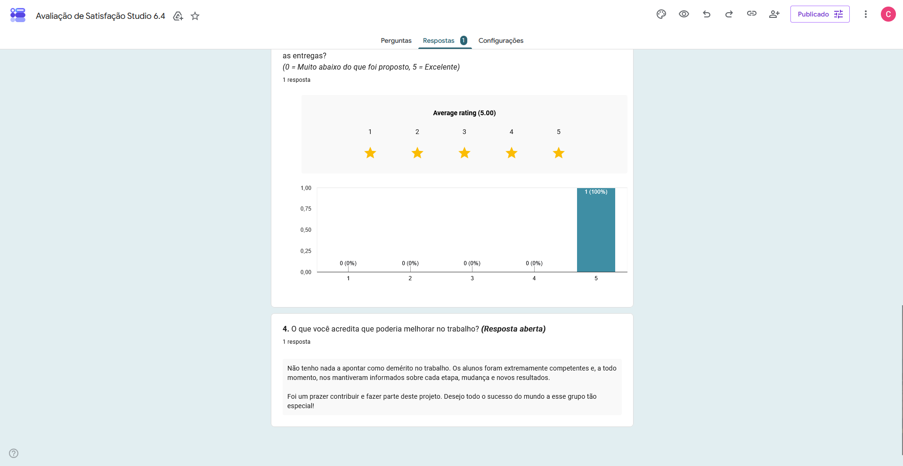

Relato de Experiência Individual (Pontuação específica para o relato individual)

CONTEXTUALIZAÇÃO
Carlos Assis: Participei ativamente para o desenvolvimento do projeto de extensão voltado à análise estratégica de dados do estabelecimento da parte interessada. O projeto teve como principal objetivo utilizar técnicas de tratamento, organização e análise de dados para gerar insights relacionados ao perfil dos alunos, aderência de público, potencial de expansão territorial e compatibilidade demográfica da academia. Minha participação esteve diretamente relacionada à organização dos dados coletados, refinamento das informações, estruturação dos indicadores analíticos a serem apresentados, elaboração dos cálculos estratégicos e desenvolvimento da documentação do projeto. Além disso, participei da interpretação dos resultados obtidos e do processo de formalização das análises criadas, para apoiar possíveis tomadas de decisão futuras do estabelecimento.

Dayse Campos: Participei do desenvolvimento do projeto de análise estratégica de dados da academia Studio 6.4, na qual utilizamos dados internos e informações públicas do IBGE para correlacionar padrões demográficos, perfil dos alunos e potencial de expansão territorial. Minha participação foi focada na construção dos indicadores estratégicos e desenvolvimento dos dashboards no Power BI, contribuindo para transformar os dados coletados em informações úteis para apoio à tomada de decisão.

Gabriel Marques: O projeto teve em mente analisar os arredores da academia, populações, faixas de idade, etc., para determinar qual localização seria mais vantajosa para a abertura de uma nova unidade.

Nicholas Soares: Nosso projeto foi desenvolvido para aplicar conhecimentos da disciplina na criação de uma ferramenta de organização e visualização de dados para visualização de possíveis novas franquias para o negócio. Minha participação foi focada no tratamento e organização dos dados, garantindo informações corretas e padronizadas para o sistema.

METODOLOGIA
Carlos Assis: O projeto foi desenvolvido de forma remota e presencial, utilizando informações disponibilizadas pela academia Studio 6.4 e dados públicos coletados no site do IBGE relacionados à população de bairros do município do Rio de Janeiro. O desenvolvimento do projeto ocorreu entre os meses de abril e maio, seguindo etapas de coleta, organização, tratamento, refinamento, análise dos dados e criação de dashboards. Inicialmente, os dados dos alunos e contratos da academia foram organizados em planilhas no formato .xlsx. Em seguida, foi realizado o processo de tratamento e padronização das informações para realizar o comparativo das informações internas com os dados públicos. Posteriormente, foram utilizados conhecimentos e lógica adquirida na disciplina, incluindo testes com a biblioteca Pandas para manipulação e validação dos dados. Após essa etapa, foram desenvolvidas analises estratégicas relacionados à aderência de mercado, perfil etário dos alunos, potencial de expansão territorial e compatibilidade entre bairros e o perfil predominante da academia. Por fim, os resultados foram organizados em dashboards e gráficos desenvolvidos no Power BI, possibilitando uma visualização mais clara dos indicadores obtidos durante o projeto.

Dayse Campos: O projeto foi desenvolvido utilizando dados internos da academia Studio 6.4 e informações públicas do IBGE relacionadas aos bairros do Rio de Janeiro. Os dados passaram por etapas de organização, tratamento e padronização em planilhas .xlsx, permitindo a criação de indicadores relacionados ao perfil dos alunos, compatibilidade demográfica e potencial de expansão. Ao final, os resultados foram apresentados em dashboards e gráficos desenvolvidos no Power BI.

Gabriel Marques: Nos foi fornecida uma planilha contendo todos aqueles inscritos e seus dados (idade, gênero, entre outros). Com a ajuda de outra planilha do IBGE e do DataRio, ajudei com o tratamento de dados no Pandas.
Não pude comparecer na academia pessoalmente, mas ajudei remotamente na aquisição de outros dados e o tratamento da planilha final no Pandas.

Nicholas Soares: O projeto utilizou Python e a biblioteca Pandas para manipulação dos dados. As informações foram organizadas em planilhas Excel, passando por etapas de limpeza, padronização e validação antes da integração com os gráficos e a interface do dashboard.

RESULTADOS E DISCUSSÃO:
Carlos Assis: Durante o desenvolvimento do projeto, foi possível aplicar na prática conhecimentos relacionados à análise e tratamento de dados. Inicialmente, os dados públicos coletados apresentavam inconsistências tendo células vazias e cidades em regiões incorretas, sendo necessário realizar um processo de organização e padronização das informações para possibilitar análises mais precisas. A experiência contribuiu para o desenvolvimento de habilidades em interpretação de dados, construção de métricas estratégicas e utilização de ferramentas como Excel, Power BI e Pandas em Python.

Imagem 1 – Células vazias na coluna E, F e G.
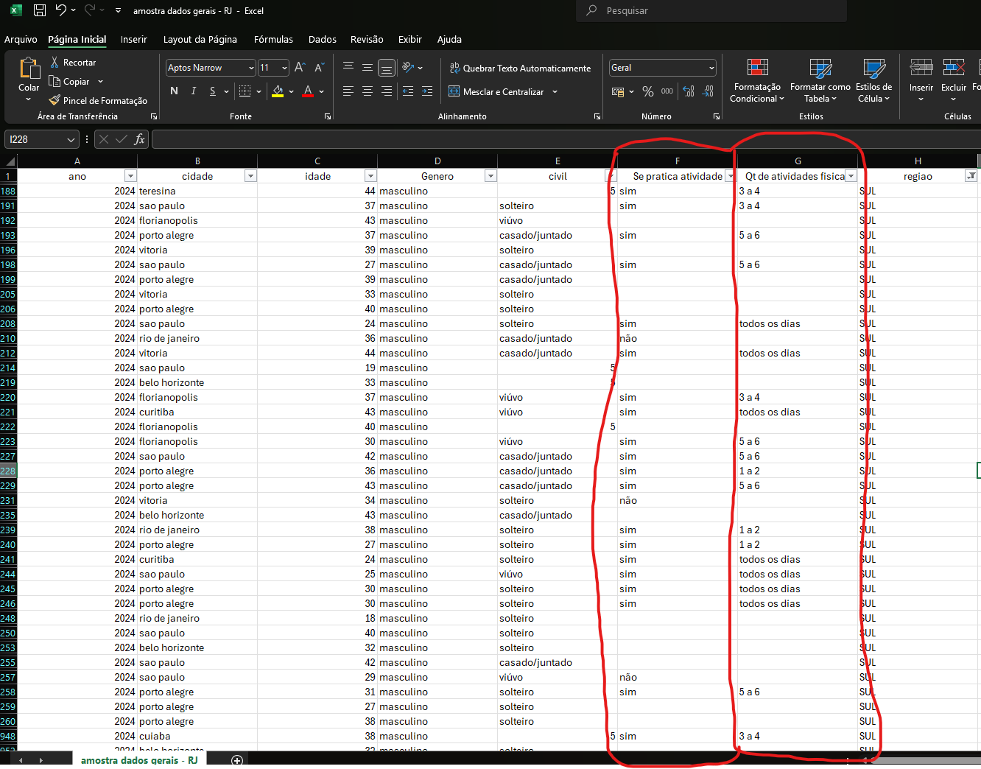
Foi realizada a correção colocando um novo valor como “Não informado”, desta maneira criei um novo filtro de dados sem que comprometesse o resultado final.

Imagem 2 – Cidades que não coincidem com a região correta.
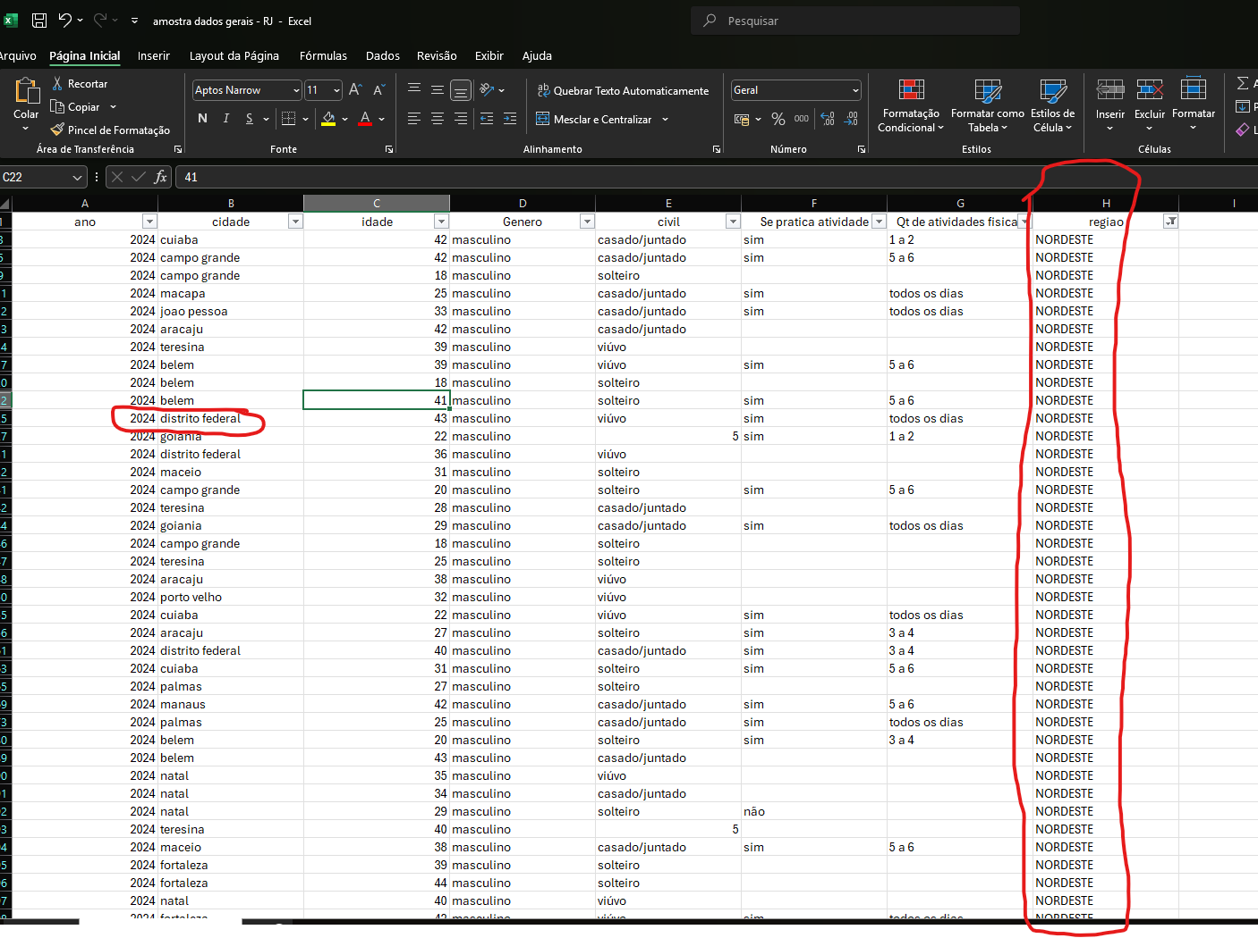
Foi realizado a correção correlacionando as cidades e alocando na região correta.

Dayse Campos: Durante o desenvolvimento do projeto, foi possível aplicar conhecimentos relacionados à análise e tratamento de dados, além da criação de dashboards estratégicos. Inicialmente, os dados apresentavam inconsistências e diferentes padrões de preenchimento, sendo necessário realizar etapas de organização e refinamento das informações. A experiência contribuiu para o desenvolvimento de habilidades em interpretação de dados, construção de indicadores e utilização de ferramentas como Excel e Power BI para transformar dados em informações úteis para tomada de decisão.

Imagem – 3 Durante a validação do dashboard, foi identificado que utilizar "Tijuca" como seleção padrão no filtro de bairros gerava conflitos quando o usuário interagia com o ranking de bairros, ocasionando resultados inconsistentes nos gráficos comparativos.

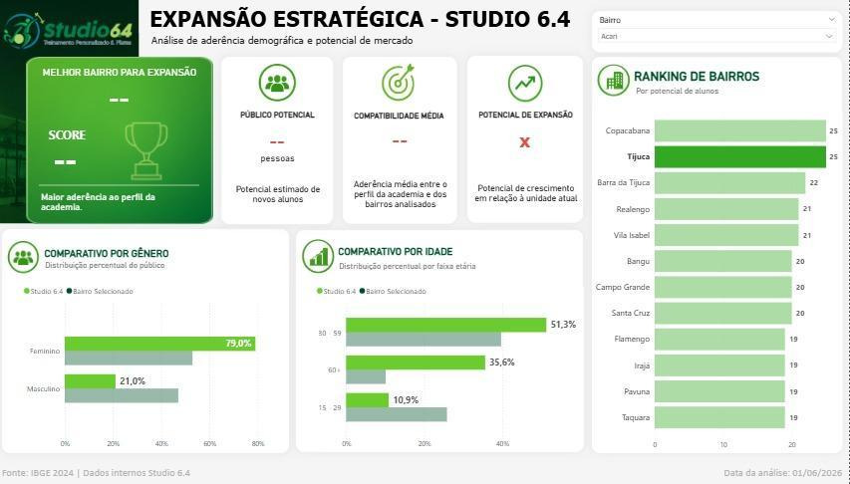
Para resolver o problema, a referência padrão foi transferida para as medidas dos visuais, permitindo que os dados da Tijuca fossem exibidos sem necessidade prévia do filtro slicer. Com isso, os gráficos passaram a responder corretamente às interações do usuário, mantendo a coerência dos resultados apresentados.

Gabriel Marques: A expectativa era identificar, de forma clara, a melhor localização para expansão, porém na prática foi necessário lidar com inconsistências e limitações nos dados. Observou-se que o tratamento no Pandas foi essencial para organizar as informações e permitir análises mais precisas sobre idade, distribuição e perfil do público. Como resultado, foi possível gerar insights relevantes para a tomada de decisão. Apesar de não participar presencialmente, a atuação remota contribuiu para o andamento do projeto. A experiência trouxe aprendizado em análise de dados, embora com dificuldades iniciais na limpeza e integração das bases.

Imagem 4 – Foi realizado um processo de identificação e correção de dados inconsistentes no DataFrame.
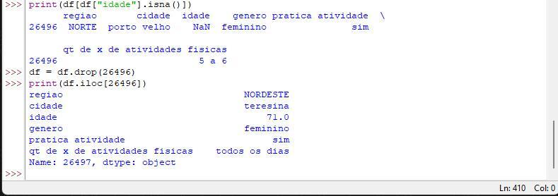
Foi filtrado um registro onde a coluna "idade" estava nula (NaN). Em seguida, esse registro específico (índice 26496) foi removido do conjunto de dados. Após a remoção, foi exibida a nova linha que passou a ocupar essa posição, confirmando que os dados agora são válidos.

Nicholas Soares: O tratamento dos dados permitiu a criação de um dashboard funcional e organizado, facilitando a visualização das informações. Apesar das dificuldades na padronização e correção de inconsistências, a experiência contribuiu para o aprendizado em análise de dados e resolução de problemas.

Imagem 5 - Durante a etapa de tratamento e preparação dos dados, foi realizada a exclusão da coluna "civil", pois essa informação não seria utilizada nas análises e visualizações desenvolvidas no Power BI.

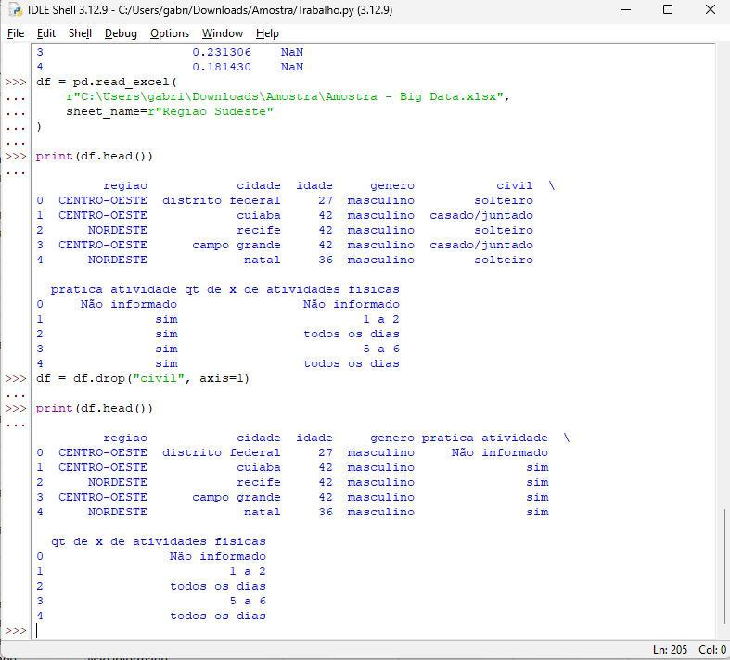

A remoção da coluna “civil” contribuiu para a simplificação da base de dados, reduzindo informações desnecessárias e facilitando o processo de modelagem e análise dos dados.

REFLEXÃO APROFUNDADA
Carlos Assis: A experiência permitiu compreender que projetos relacionados à análise de dados não dependem apenas da coleta de informações, mas também da capacidade de interpretar e transformar os dados em conhecimento estratégico. Além disso, foi possível relacionar os conteúdos estudados na disciplina com aplicações práticas voltadas à inteligência de negócio e apoio à tomada de decisão.

Dayse Campos: A experiência permitiu compreender que a análise de dados vai além da organização das informações, envolvendo também a interpretação estratégica dos resultados obtidos. Além disso, o projeto possibilitou aplicar na prática conhecimentos estudados na disciplina, utilizando ferramentas de análise e visualização de dados para apoiar possíveis tomadas de decisão.

Gabriel Marques: A experiência prática mostrou que, embora a teoria enfatize o uso de dados para apoiar decisões, na realidade existem desafios como a qualidade, organização e integração das informações. O uso do Pandas evidenciou a importância do tratamento prévio dos dados antes de qualquer análise, algo que na teoria tende a ser apresentado de forma mais simplificada. Além disso, foi possível perceber como a análise permite identificar padrões relevantes, confirmando conceitos estudados. Assim, a vivência reforçou a teoria, mas também evidenciou a complexidade do processo na prática.

Nicholas Soares: A experiência mostrou a importância do tratamento de dados no desenvolvimento de soluções tecnológicas e na tomada de decisões. Também permitiu aplicar conhecimentos teóricos na prática, além de desenvolver habilidades de organização e trabalho em equipe.

CONSIDERAÇÕES FINAIS
Carlos Assis: O projeto demonstrou como a análise de dados pode auxiliar empresas na identificação de padrões, perfil de clientes e potencial de crescimento. Como continuidade futura, poderiam ser implementadas ferramentas mais avançadas de Business Intelligence e automação de dados para ampliar a precisão das análises e apoiar estratégias de expansão da academia.

Dayse Campos: O projeto demonstrou como a análise e visualização de dados podem auxiliar na identificação de padrões, perfil de público e potencial de expansão de um negócio. Além disso, a experiência proporcionou aprendizado prático na utilização de ferramentas de Business Intelligence e análise estratégica, abrindo possibilidades para futuras melhorias e aprofundamento das análises desenvolvidas.
Gabriel Marques: O projeto evidenciou que ainda existem oportunidades de aprofundar a análise com a inclusão de novas variáveis, como comportamento de consumo e dados em tempo real, o que poderia tornar as decisões mais precisas. Em trabalhos futuros, seria interessante ampliar a coleta de dados diretamente com o público local, além de integrar diferentes fontes para enriquecer a análise. Como alternativa tecnológica, poderiam ser utilizadas ferramentas de visualização interativa e bancos de dados mais robustos, facilitando tanto a interpretação quanto a escalabilidade do projeto.
Nicholas Soares: O projeto alcançou seus objetivos ao contribuir para a criação de uma ferramenta útil para a gestão de dados. A participação no tratamento dos dados proporcionou aprendizado técnico e experiência prática, além de abrir possibilidades para futuras melhorias no sistema.

